КРАСНОДАРСКИМ КРАЙ  
МУПУКС

НОВОКУБАНСКОГО РАЙОНА

ОБОСНОВАНИЕ

необходимости получения разрешения на отклонение от предельных параметров при реконструкции индивидуального жилого дома на земельном участке по адресу: г. Новокубанск, ул. Некрасова, 40

2544-722-0

г. Новокубанск  
2022 г.

краснодарский край  
МУПУКС

НОВОКУБАНСКОГО РАЙОНА

Заказчик: гр. Лемента И.В.

ОБОСНОВАНИЕ

необходимости получения разрешения на отклонение от предельных параметров при реконструкции индивидуального

жилого дома на земельном участке по адресу: г. Новокубанск, ул. Некрасова, 40

2544-722-0

Директор

ГИЛ

Инженер



г. Новокубанск

2022 г.

Федораев В.С. Кедя О.П. Кравченко Р.Ю.

НОРМОКОНТРОЛЬ СОГЛАСОВАНО

%

«3

КРАСНОДАРСКИЙ КРАЙ  
МУПУКС

НОВОКУБАНСКОГО РАЙОНА  
Член СРО союз «РОПК» СРО-П-034-12102009  
Местонахождение: 352240, г. Новокубанск, ул. Лермонтова, 63

Тел. 8(86195)31050

от 19.07.2022 г. №2544.

ОБОСНОВАНИЕ

необходимости получения разрешения на отклонение от предельных параметров при реконструкции индивидуального жилого дома на земельном участке по адресу: г. Новокубанск, ул. Некрасова, 40

Пояснительная записка

Земельный участок площадью 592 кв.м, с кадастровым номером 23:21:0401003:4, расположен по адресу: г. Новокубанск, ул. Некрасова, 40 принадлежит на праве собственности гр. Лемента Ирине Владимировне, о чем сделана запись в Едином государственном реестре недвижимости. На данном земельном участке расположено один объект капитального строительства: индивидуальный жилой дом (основного назначения); а также один объект некапитального строительства (вспомогательного использования) - навес. При

|  |  |  |  |  |  |  |  |  |  |  |
| --- | --- | --- | --- | --- | --- | --- | --- | --- | --- | --- |
|  |  |  |  |  | |  | 2544-722 - О | | | |
|  |  |  |  |  | |  |
| Изм. | Кол. | Лист | № док. | ijjo mf | | Дата |
| Разработал | | Кравченко | |  | л | 37.22 |  | Стадия | Лист | Листов |
|  | |  | | V | и |  |  | п | 1 | 9 |
| Н. контр. | | Кедя | | Игу | 17, | 37.22 | Общая пояснительная записка | МУПУКС  Новокубанского района | | |
| ГИП | | К едя | | щ | 7 | 37.22 |
|  | |  | | \ | > |  |

НОРМОКОНТРОЛЬ I СОГЛАСОВАНО

ч

этом, здание жилого дома планируется реконструировать, с целью улучшения жилищных условий и организации помещений для удовлетворения хозяйственно-бытовых и санитарно-гигиенических нужд в соответствии с требованиями СП 55.13330-2016 «Дома жилые одноквартирные» (в настоящее время в жилом доме расположено три жилых комнаты, два коридора и кладовая). Реконструируемый объект возведен как объект капитального строительства с готовностью 100% и эксплуатируется по функциональному назначению как индивидуальный жилой дом, а также имеет общую площадь 41,9 кв.м и жилую площадь 30,5 кв.м.

Согласно правил землепользования и застройки Новокубанского городского поселения Новокубанского района (далее ПЗЗ), утвержденными решением Совета Новокубанского городского поселения Новокубанского района от 01.08.2014 г. № 585 «Об утверждении Правил землепользования и застройки территории Новокубанского городского поселения Новокубанского района Краснодарского края», в редакции от 23.04.2021 г. № 236 «О внесении изменений в решение Совета Новокубанского городского поселения Новокубанского района от 01.08.2014 г. № 585 «Об утверждении Правил землепользования и застройки территории Новокубанского городского поселения Новокубанского района Краснодарского края», установлен градостроительный регламент, в соответствии с которым данный земельный участок расположен в территориальной зоне Ж-1 - зона застройки индивидуальными жилыми домами. Зона застройки индивидуальными жилыми домами Ж-1 выделена для обеспечения правовых, социальных, культурных, бытовых условий формирования жилых районов с минимально разрешенным набором услуг местного значения, где установлены следующие предельные (минимальные и (или) максимальные) размеры земельных участков и

|  |  |  |  |  |  |  |  |  |  |
| --- | --- | --- | --- | --- | --- | --- | --- | --- | --- |
|  |  |  |  |  | (1 | . |  |  | Лист |
|  |  |  |  | Г | M-J | / |  | 2544-722-0 | 2 |
| Изм. | Кол. | Лист | №док | По$п. | | | Дата |

НОРМОКОНТРОЛЬ СОГЛАСОВАНО



предельные параметры разрешенного строительства или реконструкции объектов капитального строительства:

1. минимальная/максимальная площадь земельных участков - 300-2500

кв.м;

1. минимальная ширина вдоль фронта улицы -12 м;
2. минимальные отступы от границ земельных участков в целях определения мест допустимого размещения зданий, строений, сооружений - от красной линии улиц - 5,0 м в новых микрорайонах; по линии существующей застройки в застроенной территории;
3. минимальные отступы от границ земельных участков в целях определения мест допустимого размещения зданий, строений, сооружений - от красных линий проездов - 0,0 м в новых микрорайонах; по линии существующей застройки в застроенной территории;
4. минимальные отступы от границ земельных участков в целях определения мест допустимого размещения зданий, строений, сооружений - от границ смежных земельных участков - 0,0 м при блокировке; в иных случаях - 3,0 м;
5. максимальное количество надземных этажей зданий - 3;
6. максимальная высота зданий от уровня земли до уровня верха перекрытия последнего этажа - 20 м;
7. максимальный процент застройки - 60%.

В связи с необходимостью улучшения жилищных условий, а также организации новых помещений для удовлетворения хозяйственно-бытовых и санитарно-гигиенических нужд, необходимо провести мероприятия по реконструкции существующего объекта ИЖС, со строительством двух новых пристроек. При проведении реконструкции с возведением двух новых пристроек, возникнет необходимость учета отклонений от предельных

***А***

|  |  |  |  |  |  |  |  |
| --- | --- | --- | --- | --- | --- | --- | --- |
|  |  |  |  |  |  |  | Лист |
|  |  |  |  | утл |  | 2544-722-0 | 3 |
| Изм. | Кол. | Лист | №док | Подп! | Дата |

НОРМОКОНТРОЛЬ СОГЛАСОВАНО

ч

SD

а:

2

Л

а

1

I

параметров утвержденных градостроительным регламентом, так как реконструируемый объект уже расположен не в соответствии с градостроительными отступами от межевых границ, а именно на расстоянии 2,27 м от межевой границы с соседним земельным участком по ул. Некрасова, 38 (по нормативу не менее 3,0 м). При этом, планируемые новые пристройки будут располагаться с учетом нормативных градостроительных отступов от межевых границ данного земельного участка.

Расчетные технико-экономические показатели индивидуального жилого дома после реконструкции составят:

* площадь застройки - 87,9 кв.м;
* общая площадь - 65,7 кв.м;
* жилая площадь - 30,5 кв.м;
* площадь здания (площадь, определенная в соответствии с приказом Росреестра от 23.10.2020 г. № П/0393) - 70,2 кв.м;
* строительный объем - 228,0 куб.м;
* максимальная высота - 5,50 м;
* количество этажей -1, в том числе подземных - 0;
* этажность -1;
* функциональное назначение - индивидуальный жилой дом.

Существующий реконструируемый объект недвижимости возведен до установления действующего градостроительного регламента, а именно в 1960 году. При этом, на возведение данного жилого дома было получено соответствующее разрешение на строительство, а сам объект введен в эксплуатацию. В настоящее время, рассматриваемый объект недвижимости по составу помещений не соответствует требованиям СП 55.13330.2016 «Дома жилые одноквартирные», из-за отсутствия помещений для санитарно- гигиенических и полноценного обеспечения хозяйственно-бытовых нужд. С

|  |  |  |  |  |  |  |
| --- | --- | --- | --- | --- | --- | --- |
|  |  |  |  | и | ) |  |
|  |  |  |  | ; | ч.« ^ |  |
| Изм. | Кол. | Лист | Кадок | ПодЬ. | | Дата |

2544-722-0

Лист

НОРМОКОНТРОЛЬ I СОГЛАСОВАНО

•S

о

S

*

jt

целью улучшения жилищных условий и организации новых помещении для удовлетворения хозяйственно-бытовых и санитарно-гигиенических нужд, планируется строительство двух новых пристроек.

Согласно ст. 36 п. 9 Градостроительного кодекса Российской Федерации, реконструкция объектов капитального строительства, предельные параметры которых не соответствуют градостроительному регламенту, осуществляется только путем приведения таких объектов в соответствие с градостроительным регламентом или путем уменьшения их несоответствия предельным параметрам разрешенного строительства. Ввиду улучшения жилищных условий со строительством двух новых пристроек с учетом соблюдения градостроительных отступов от межевых границ; а также с учетом капитальности реконструируемого объекта и узаконенного его расположения на земельном участке, то приведение в соответствие с градостроительным регламентом в части минимального отступа зданий от межевых границ, без нарушения целостности реконструируемого объекта, невыполнимо.

Реконструкция существующего объекта ИЖС будет осуществляться с возведением двух новых пристроек: размером 3,50x5,00 м на расстоянии 3,0 м от межевой границы с соседним земельным участком по ул. Некрасова, 38 и размером 2,30x6,20+1,0x1,0+0,2x1,85 м на расстоянии 5,50 м от межевой границы с соседним земельным участком по ул. Некрасова, 42, а также с соблюдением минимального градостроительного отступа данных пристроек от фасадной межевой границы по ул. Некрасова не менее 5,0 м.

|  |  |  |  |  |  |  |
| --- | --- | --- | --- | --- | --- | --- |
|  |  |  |  | J | ) |  |
|  |  |  |  | ш |  |  |
| Изм. | Кол. | Лист | №док | ПодЬ. | | Дата |

2544-722-0

Лист

НОРМОКОНТРОЛЬ СОГЛАСОВАНО

Обоснование

Идентификация здания согласно со ст. 4 Федерального закона от 30.12.2009 г. № 384-ФЗ «Технический регламент о безопасности зданий и сооружений»:

1. назначение - индивидуальный жилой дом;
2. принадлежность к объектам транспортной инфраструктуры и к другим объектам, функционально-технологические особенности которых влияют на безопасность - не принадлежит;
3. возможность опасных природных процессов и явлений, а также технологических воздействий на территории, на которой будут осуществляться строительство, реконструкция (переустройство) и эксплуатация здания или сооружения - расчетная сейсмичность площадки - 7 баллов;
4. принадлежность к опасным производственным объектам - не принадлежит;
5. пожарная и взрывопожарная опасность - класс функциональной пожарной опасности - Ф 1.4;
6. наличие помещений с постоянным пребыванием людей - для постоянного проживания;
7. уровень ответственности - нормальный.

Согласно пункту 7.9 СП 55.13330.2016 «Дома жилые

одноквартирные», степень огнестойкости и класс конструктивной пожарной опасности не нормируются для одноэтажных и двухэтажных домов. Согласно пункту 4.13 СП 4.13130.1016 «Системы противопожарной защиты. Ограничение распространения пожара на объектах защиты. Требования к объемно-планировочным и конструктивным решениям», противопожарные расстояния между домами, домами и хозяйственными

|  |  |  |  |  |  |  |  |  |
| --- | --- | --- | --- | --- | --- | --- | --- | --- |
|  |  |  |  | и / | Г |  |  | Лист |
|  |  |  |  |  |  |  | 2544-722-0 | 6 |
| Изм. | Кол. | Лист | №док | ПОД*!. | | Дата |

НОРМОКОНТРОЛЬ СОГЛАСОВАНО

ч

«6

а:

а

*

о

s:

постройками на соседних участках не нормируются при применении противопожарных стен в соответствии с пунктом 4.11 (выше указанного СП) и возведение домов, хозяйственных построек на смежных земельных участках допускается без противопожарных разрывов по взаимному согласию собственников (домовладельцев). Подъезд пожарных автомобилей к реконструируемому объекту ИЖС предусмотрен с ул. Некрасова. Рассматриваемое реконструируемое здание, с учетом строительства двух новых пристроек, не ограничивает доступ пожарных автомобилей к существующим объектам капитального строительства на соседних земельных участках.

В соответствии с графическим приложением к настоящему обоснованию (схема планировочной организации земельного участка), существующее расположение реконструируемого здания позволяет обеспечить объемно­планировочные решения в соответствии с требованиями к инсоляции согласно СанПиН 2.2.1/2.1.1.1076-01 «Гигиенические требования к инсоляции и солнцезащите помещений жилых и общественных зданий и территорий»; при этом, размещение двух новых пристроек не будет превышать минимального расстояния в 6,0 м до объектов ИЖС на соседних земельных участках.

Реконструируемый объект расположен вне охранных или санитарно­защитных зон; при этом, земельный участок частично расположен (не более 1/3 части) в охранной зоне ЛЭП 10 кВ. Строительство новых пристроек не затронет охранной зоны ЛЭП 10 кВ.

Согласно СанПиН 2.2.1/2.1.1.1200-03 «Санитарно-защитные зоны и санитарная классификация предприятий, сооружений и иных объектов», санитарно-защитные зоны для реконструируемого здания на рассматриваемом земельном участке, не предусматриваются, так как существующий

|  |  |  |  |  |  |  |
| --- | --- | --- | --- | --- | --- | --- |
|  |  |  |  |  | ) |  |
|  |  |  |  | № |  |  |
| Изм. | Кол. | Лист | №док | Подл. | | Дата |

2544-722-0

Лист

НОРМОКОНТРОЛЬ СОГЛАСОВАНО

а

R

индивидуальный жилой дом не является источником воздействия на среду обитания и здоровье человека.

С учетом того, что для улучшения жилищных условий и создания дополнительных условий для полноценного удовлетворения хозяйственно­бытовых и санитарно-гигиенических нужд необходимо строительство двух новых пристроек; с учетом строительства новых пристроек в соответствии с градостроительными отступами от соседних и фасадных межевых границ данного земельного участка; с учетом узаконенного расположения реконструируемого объекта на земельном участке как объекта капитального строительства; с соблюдением требований технических регламентов, СП и СанПиН, то возможно сохранить реконструируемый объект на расстоянии 2,27 м от межевой границы с соседним земельным участком по ул. Некрасова, 38, а также возвести две новые пристройки на расстоянии 3,0 м от межевой границы с соседним земельным участком по ул. Некрасова, 38 (размером 3,50x5,00 м) и на расстоянии 5,50 м от межевой границы с соседним земельным участком по ул. Некрасова, 42 (размером 2,30x6,20+1,0x1,0+0,2x1,85 м), с соблюдением минимального градостроительного отступа данных пристроек от фасадной межевой границы по ул. Некрасова не менее 5,0 м.

Необходимое отклонение от предельных параметров разрешенного строительства или реконструкции должно осуществляться при согласии всех заинтересованных лиц, через проведение процедуры публичных слушаний в органах местного самоуправления.

Приложения:

1. Выписка СРО МУЛ УКС Новокубанского района.
2. Схема планировочной организации земельного участка на топографической съемке М1:500.

|  |  |  |  |  |  |  |
| --- | --- | --- | --- | --- | --- | --- |
|  |  |  |  |  | ) |  |
|  |  |  |  | 1 |  |  |
| Изм. | Кол. | Лист | №док | Подл. | | Дата |

2544-722-0

Лист

НОРМОКОНТРОЛЬ I СОГЛАСОВАНО

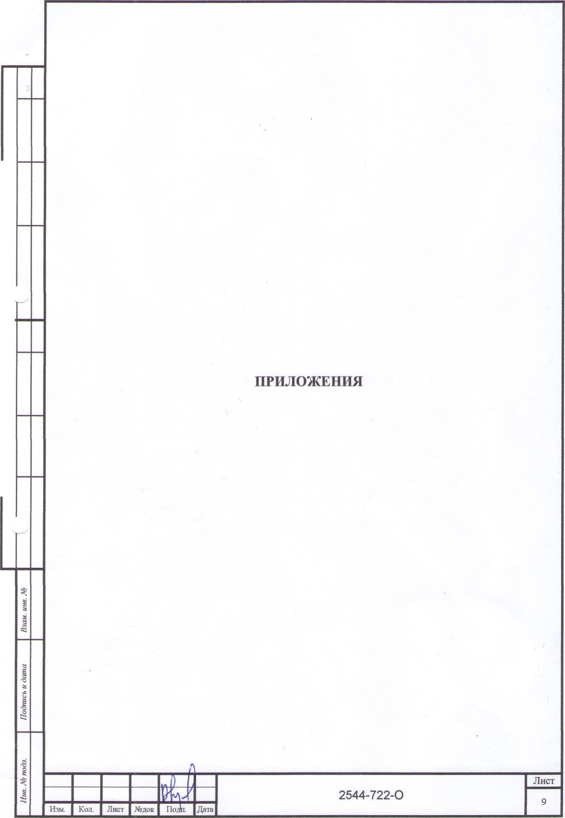

Форма выписки утверждена приказом Ростехнадзора от 04.03.2019 № 86

ВЫПИСКА

ИЗ РЕЕСТРА ЧЛЕНОВ САМОРЕГУЛИРУЕМОЙ ОРГАНИЗАЦИИ

08.06.2021 293

(дата) (номер)

Союз «Региональное объединение проектировщиков Кубани» саморегулируемая организация

(Союз "РОГЖ" СРО)

(полное и сокращенное наименование саморегулируемой организации)

Саморегулируемая организация, основанная на членстве лиц, осуществляющих подготовку

проектной документации

(вид саморегулируемой организации)

Россия. 350000. г, Краснодар, ул. Красноармейская, д. 68. оф. 201. <http://www.sropk.ru/>.

[info@sropk.ru](mailto:info@sropk.ru)

(адрес места нахождения саморегулируемой организации, адрес официального сайта в информационно-  
телекоммуникационной сети "Интернет", адрес электронной почты)

СРО-П-034-12102009

(регистрационный номер записи в государственном реестре саморегулируемых организаций)

выдана: Муниципальное унитарное предприятие "Управление капитального строительства

Новокубанского района”

(фамилия, имя (в случае, если имеется) отчество заявителя - физического лица или полное наименование заявителя -

юридического лица)

|  |  |
| --- | --- |
| Наименование Сведения | |
| 1. Сведения о члене саморегулируемой организации: | |
| 1.1 Полное и (в случае, если имеется) сокращенное наименование юридического лица или фамилия, имя, (в случае, если имеется) отчество индивиду?ального предпринимателя | Муниципальное унитарное лредприятие "Управление капитального строительства Новокубанского района" МУП "УКС Новокубанского района" |
| 1.2 Идентификационный номер налогоплательщика (ИНН) | 2343009940 |
| 1.3 Основной госу дарственный регистрационный номер (ОГРН) или основной государственный регистрационный номер индивидуального предпринимателя (ОГРНИП) | 1162372050983 |
| 1.4 Адрес места нахождения юридического лица | Российская Федерация, 352240, Краснодарский край, г. Новокубанск, ул. Советская, д. 82 |
| 1.5 Место фактического осуществления деятельности (только для индивидуального предпринимателя) |  |
| 2. Сведения о членстве индивидуального предпринимателя или юридического лица в саморегулируемой организации: | |
| 2.1 Регистрационный номер члена в реестре членов саморегулируемой организации | 175 |
| 2.2 Дата регистрации юридического лица или индивиду?ального  предпринимателя в реестре членов саморегулируемой организации  (число, месяц, год) | 18.11.2010 |
| 2.3 Дата (число, месяц, год) и номер решения о приеме в члены саморегулируемой организации | 18.11.2010, Протокол №45 |
| 2.4 Дата вступления в силу? решения о приеме в члены саморегулируемой организации (число, месяц, год) | 18.11.2010 |

2.5 Дата прекращения членства в саморегулируемой организации (число, месяц, год)

2.6 Основания прекращения членства в саморегулируемой организации

**3. Сведения о наличии у члена саморегулируемой организации права выполнения работ:**

3.1 Дата, с которой член саморегулируемой организации имеет право выполнять инженерные изыскания,

осуществлять подготовку проектной документации, строительство, реконструкцию, капитальный ремонт,  
снос объектов капитального строительства по договору подряда на выполнение инженерных изысканий,  
подготовку' проектной документации, по договору строительного подряда, по договору подряда на

осуществление сноса:

|  |  |  |
| --- | --- | --- |
| в отношении объектов капитального строительства (кроме особо опасных, технически сложных и уникальных объектов, объектов использования атомной энергии) | в отношении особо опасных, технически сложных и у никальных объектов капитального строительства (кроме объектов использования атомной энергии) | в отношении объектов использования атомной энергии |
| 18.11.2010 | - | - |

3.2 Сведения об уровне ответственности члена саморегулируемой организации по обязательствам по договору подряда на выполнение инженерных изысканий, подготовку проектной документации, по договору строительного подряда, по договору подряда на осуществление сноса, и стоимости работ по одному договору,

|  |  |  |
| --- | --- | --- |
| а) первый | ✓ | не превышает 25 000 000 (двадцать пять миллионов) рублей. |
| б)второй |  | не превышает 50 000 000 (пятьдесят миллионов) рублей. |
| в) третий |  | не превышает 300 000 000 (трехсот миллионов) рублей. |
| г) четвертый |  | составляет 300 000 000 (триста миллионов) рублей и более. |

3.3 Сведения об уровне ответственности члена саморегулируемой организации по обязательствам по договору подряда на выполнение инженерных изысканий, подготовку проектной документации, по договору строительного подряда, по договору подряда на осуществление сноса, заключаемым с использованием конкурентных способов заключения договоров, в соответствии с которым указанным членом внесен взнос в

|  |  |  |
| --- | --- | --- |
| а) первый |  | не превышает 25 000 000 (Двадцать пять миллионов) рублей. |
| б)второй |  | не превышает 50 000 000 (Пятьдесят миллионов) рублей. |
| в) третий |  | не превышает 300 000 000 (Триста миллионов) рублей. |
| г) четвертый |  | составляет 300 000 000 (Триста миллионов) рублей и более. |

4. Сведения о приостановлении права выполнять инженерные изыскания, осуществлять подготовку проектной документации, строительство, реконструкцию, капитальный ремонт, снос объектов **капитального строительства:**

4.1 Дата, с которой приостановлено право выполнения работ (число, месяц, год)

Отсутствует

4 2 Срок, на который приостановлено право выполнения работ

Отсутствует

Директор



В.Н. Малюк

М.П.

ц88430. Я =гзоазо9,

Участок по  
ул, НекрасоЬа , 31

Участок по '<& ул. Чехова , ЗЗб-6,

Х=4884Н,47

у=гзогг71. об

■V Водомер. Огород,

, Участок по Aj/i. НекрасоЬа , 40 Ш*92 Огсрод.

' .. „„Участок по Jil^yA, ЧехоЬа , 35

Участок по  
ул, НекрасоЬа ,48

Х=488407:

Y=830231i

Граница земельного участка

Огород,

9губличных слушаний

/. Все размера даны Ь метрах

1. Кадастродай номер земельного участка 23:21:0401003:4
2. Площадь земельного участка 592 кв. м
3. Площадь застройки земельного участка 87,9 кв,м (после реконструкции)
4. Процент застройки земельного участка 15%

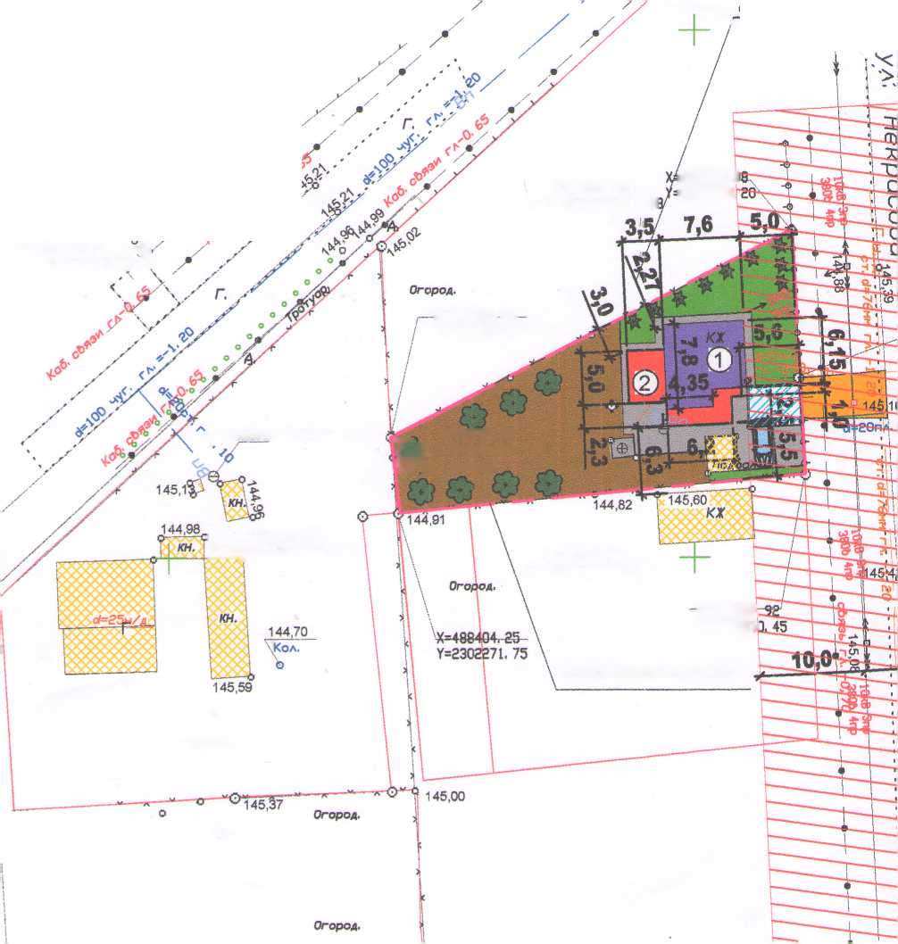

Условные обозначения:

А с

л

Схема планироЬочной организации земельного участка

|  |  |
| --- | --- |
| ©  е | * люк канализации * люк водопровода |
| **В** | - водопровод |
| К | - канализация |
| -Г— | - газопровод |
| 0 | - дерево |
| ЧА | - опора ЛЭП |
| — | - граница земельного участка |
|  | - слаботочные сети |
|  | - ЛЭП |
|  | - существующий (реконструируемый) жилой дом |
|  | - бетон/плитка |
| Г~1 | - клумбы/газоны/озеленение |
| ■■ | * огород * гравий |
| $$$$$ | - существующие объекты капитального строите. |
| ГбП | - планируемая новая пристройка |
| ш | - существующие навесы |
| • | - деревья/обьекты садоводства |
| 4с | - кустарники/объекты благоустройства |
| ш | - охранная зона ЛЭП 10кВ |

|  |  |  |  |  |  |  |  |  |  |  |
| --- | --- | --- | --- | --- | --- | --- | --- | --- | --- | --- |
|  |  |  |  |  | |  | 2544-722-ПЗУ | | | |
|  |  |  |  |  | |  |
|  |  |  |  |  | |  | Адрес г. Новокубанск ул. Некрасова, 40 Заказчик гр. Лемента И. В. | | | |
|  |  |  |  | .... А | |  |
| **Изм.** | Кол. уч. | **Лист** | If док | /j}ognl) | | **Дата** |
| Разработал | | Кравченко | | ЩГТ | |  | Графическое описание обоснования для разрешения на отклонением от предельных параметров | Стадия | Лист |  |
|  | |  | |  | |  | П | 7 |  |
|  | |  | |  | |  |
|  | |  | |  | ГУ |  | Схема планировочной организации земельного участка Ml: 500 | МУП У КС Новокубанского | | |
| Н. контр | | Кедя | | У |  |  |
| ГИП | | Кедя | | У | lit |  |

